内乡县烟草制品零售点合理布局规定

第一条 为加强烟草专卖零售许可证管理，优化辖区内烟草制品零售点合理布局，规范烟草市场秩序，促进烟草市场健康发展，保障国家利益，维护烟草制品经营者、消费者和未成年人的合法权益，根据《中华人民共和国行政许可法》《中华人民共和国未成年人保护法》《中华人民共和国烟草专卖法》《中华人民共和国烟草专卖法实施条例》《烟草专卖许可证管理办法》《烟草专卖许可证管理办法实施细则》等法律法规和规章规定，结合辖区实际，制定本规定。
第二条 本规定适用于内乡县烟草专卖局辖区范围内烟草制品零售点的设置和管理。
第三条 本规定所称烟草制品零售点是指公民、法人及其他组织依法申请取得烟草专卖零售许可证从事烟草制品零售业务的经营场所，零售点应当设置于与住所相独立的固定经营场所，面向公众经营，并在市场监管部门登记注册的经营场所范围内。
第四条 本规定所指的烟草制品零售点合理布局，是指为合理满足消费需求、防止无序过度竞争、保护未成年人、落实控烟履约等要求，烟草专卖局根据本行政区域范围内的人口数量、交通状况、经济发展水平及居民消费需求等因素，进行统筹规划，划分区域范围，科学计算各区域单元内的零售点指导数。区域单元内零售点数量设置应当以指导数为上限，达到上限的，不予增设零售点。
第五条 烟草专卖局根据国家政策法规、社会环境、经济环境等因素，定期以区域属性、网点存量、消费习惯、申请数量、卷烟销量作为参考，动态调整零售点指导数，及时公示本行政区域内各区域单元烟草制品零售点指导数、零售点数量等情况。
第六条 各区域单元零售点的设置采取“总量规划+距离限制+限制性条件”的布局模式。
第七条 烟草制品零售点合理布局应当遵循的原则：
（一）合法、公平、公正、公开的原则；
（二）方便消费、服务社会的原则；
（三）“一址一证”、证照相符的原则；
（四）照顾特殊、分类施策的原则。
第八条 申请烟草专卖零售许可证，应当具备下列条件：
（一）有与经营烟草制品零售业务相适应的资金；
（二）有与住所相独立的固定经营场所；
（三）符合当地烟草制品零售点合理布局的要求；
（四）国家烟草专卖局规定的其他条件。
第九条 对申请办理烟草专卖零售许可证且符合法定条件的申请人，在多人申请的情况下，根据受理时间的先后顺序审批发放烟草专卖零售许可证。
第十条 烟草制品零售点的设置应当符合以下条件：
（一）一般情况下，最近零售点间距不低于50米；
（二）相对封闭场所的零售点设置，零售点之间保持适当距离：
1.企事业单位、高等院校（同一校区）、军队营区、厂矿、封闭式景区等内部场所，可按每500人设置1个零售点，总量不超过3个；
2.商业步行街、繁华街道等人流量较大地段，按人流量情况适当设置零售点，但100米范围内不超过3个；
3.农贸市场、集贸市场、各类综合(批发)市场等场所零售点的设置，总量不超过3个；
4.火车站（高铁站）、汽车站或机场内部等场所零售点的设置，总量不超过2个；
5.监狱生活区、大型建筑工地等实行封闭管理的特殊场所，一般只设置1个零售点（需要申请人为烟草专卖局执法及服务人员提供出入证的，申请人应当提供）。
（三）300人以上的自然村，现已设置零售点的不再增设，没有零售点的可以设置1个。
第十一条 有下列情形之一的，经营烟草制品零售业务，不受本规定第十条限制，按照“一址一证”的原则设置：
（一）客房在100间以上的宾馆、大中型连锁商务酒店，建筑面积在1000平方米以上的饭店、度假村、娱乐场所、体育场馆等场所；
（二）建筑面积在500平方米以上的超市、商场、购物中心可设置1个零售点；
（三）具有安全保障措施的加油（气）站的便利店；
（四）高速公路同一服务区在公路两侧各设置1个零售点；
（五）政府鼓励发展的品牌连锁便利店；
（六）其他符合办证条件的情形。
第十二条 特殊情形
（一）属于下列社会特殊群体，首次申领零售许可证，且为本人驻店经营的，不受第十条的限制，优先办理烟草专卖零售许可证：
1.具有自主经营能力和民事行为能力的残疾人；
2.烈属；
3.低保户；
4.其他有政策扶持需要的情形。
（二）因道路规划、城市建设等客观因素，持证人需在原发证机关辖区内重新选址申请办证的，从证件注销之日起六个月内，不受间隔距离限制；
（三）因中小学校、幼儿园新建校区、通勤出入口改造、修订合理布局标准等客观原因，持证人需在原发证机关辖区内重新选址申请办证，歇业后六个月内搬迁至其他地址经营的，不受间隔距离限制；
（四）两年内无涉烟违法记录的持证零售户，经营主体为自然人，自然人死亡或丧失民事行为能力，发证机关作出注销决定后三个月内，其配偶、子女、父母在原经营场所重新申领许可证的，不受间隔距离限制；
（五）与烟草制品零售业务没有直接或间接互补营销关系的经营场所，符合第十条规定的，设置零售点数量不得超过本辖区持证商户总数的1%。如：回收寄售、美容美发、按摩推拿、医药保健、化妆品、母婴用品、计生用品、服装制售、仪器珠宝、金融证券、文化体育、音像制品、工艺美术、棋牌、渔具、水产、花卉、办公用品、传真打印、床上用品、家电家具、中介劳服、祭祀用品、通信器材、散酒加工经营、机械、机耕农具、农畜养殖、建筑装潢、五金交电、汽车租赁、汽车美容、修理修配、加工行业、糕点店、彩票站、茶叶店、照相馆、书店以及其他单一经营场所。
第十三条 有下列情形之一的，禁止设置烟草制品零售点:
（一）主体资格
1.无民事行为能力人及限制民事行为能力人；
2.取消从事烟草专卖业务资格不满三年的；
3.因申请人隐瞒有关情况或者提供虚假材料，烟草专卖局作出不予受理或者不予发证决定后，申请人一年内再次提出申请的；
4.因申请人以欺骗、贿赂等不正当手段取得的烟草专卖许可证被撤销后，申请人三年内再次提出申请的；
5.未领取烟草专卖零售许可证经营烟草专卖品业务，并且一年内被执法机关处罚两次以上，在三年内申请领取烟草专卖零售许可证的；
6.未领取烟草专卖零售许可证经营烟草专卖品业务被追究刑事责任的，刑事处理执行完毕后三年内申请领取烟草专卖零售许可证的;
7.申请人为外商投资的商业企业或者个体工商户，或者外商投资的商业企业或个体工商户以特许、吸纳加盟店及其他再投资等形式变相从事烟草专卖品经营业务的（有外资成分并且零售业态属于“娱乐服务类”的企业、国有控股的混合所有制企业除外）；
8.未取得营业执照的；
9.被列入各级人民政府社会公共信用信息平台《违法失信黑名单》的申请主体，应当不予发放烟草专卖零售许可证，直至其被移出“黑名单”。
（二）经营场所
1.无固定经营场所的；
2.经营场所与住所不相独立的；
3.经营场所存在安全隐患，不适宜经营卷烟的；
4.生产、经营、储存有毒有害、易挥发类物质，不符合食品安全标准，容易造成卷烟污染的；
5.以居民楼阳台、地下室、储藏室、流动摊点（车、棚）、活动板房、门卫室以及其他临时建筑物作为对外营业的；
6.住宅小区除商用属性的平层全开放式门店外的其他场所；
7.未形成食杂店、便利店、超市、商场、烟酒商店、娱乐服务场所等实际商品展卖场所的商用楼宇内。
（三）经营模式
1.利用自动售货机（柜）或其他自动售货形式，销售或者变相销售烟草制品的；
2.通过电玩游戏机等方式开展以烟草制品为奖品的游戏活动的；
3.通过信息网络平台销售烟草制品的。
（四）特殊区域
1.中小学校内部及距离中小学校所有通勤出入口100米范围内，幼儿园内部及距离幼儿园所有通勤出入口50米范围内；
2.国家机关、党政机关、医疗卫生机构内部及影剧院、音乐厅、图书馆、展览馆、博物馆、网吧等不适宜经营卷烟的公共场所内；
3.未经城市规划部门批准而建的违规建筑场所；
4.经营场所即将被拆迁或征用；
5.政府明令禁止经营卷烟类商品的区域。
（五）法律、法规、规章和国家局、省局规定的其他不予办证情形。
第十四条 本规定出台之前已有的烟草专卖零售许可证，按照尊重历史、立足现状的原则，正常办理烟草专卖零售许可证延续，不受本规定限制。
中小学、幼儿园周围禁止设置区域内已有的烟草专卖零售许可证，在烟草专卖零售许可证有效期届满后不再延续。
第十五条 本规定未尽事宜，遵照《中华人民共和国烟草专卖法》《中华人民共和国烟草专卖法实施条例》《烟草专卖许可证管理办法》《烟草专卖许可证管理办法实施细则》的相关规定执行。
第十六条 本规定中涉及相关名词解释：
（一）经营场所，是指市场主体从事经营活动的营业场所，应当与经营范围相适应，依法取得使用权，具有合法的产权权属、使用功能及法定用途，不属于违法建设、危险建筑、被征收房屋等依法不能用作经营场所的房屋，具备对外经营卷烟的基本设施和条件，不包含无实际商品展卖的场所。
（二）与住所相独立，是指经营场所与生活区域相独立，可对消费者平层全开放，不包含住宅、公寓、生活住所的车库、地下室、储藏室等;固定，是指经管场所由砖、木、钢等材料建成，形成可封闭且不可移动空间的，不包含流动摊点、售货车、临时棚舍等。
（三）一址一证，是指一个经营地址只能设置一个零售点。
（四）测量标准：
1.间距，是指拟从事烟草制品零售业务的经营场所出入口与最近的烟草制品零售点经营场所出入口之间的步行最短距离（详见附件1）。
（1）涉及两条及以上间距标准不同的街道，在与相邻零售点测量间距时，以申请零售点所在街道间距标准进行测量。
（2）经营场所位于两条及以上布局标准不同的区域或街道交汇处的，应同时满足申请所在区域或街道布局标准。
（3）申请人申请办理许可证的经营场所有两个及两个以上出（入）口的，各出（入）口应当同时达到规定的距离标准；
（4）经营场所位于两个及以上不同区域或路段交界处的房屋，且该房屋有两个以上内部相通的大门，以离最近零售点的大门所在的区域或路段的布局标准为准。
（5）经营场所位于各类综合性（批发）市场、专业市场、贸易市场、对外开放的综合性商贸中心区域内，区域涉及两条及以上间距标准的，按所在区域最高间距标准执行。
2.中小学、幼儿园门口零售点的距离，其起点和终点分别为中小学、幼儿园出入口与申请场所出入口的最近一侧门边。
3.距离测量时，不得穿越隔离护栏、护墙、花坛、花园等不适合行人通行或者穿越的固定障碍物、建筑物等；街道中间无隔离护栏的，零售点之间的间距按最短直线距离测量。
（五）商业步行街、繁华街道、农贸市场、集贸市场、各类综合(批发)市场，由烟草专卖行政主管部门定期根据当地政府要求和实际情况，制定信息目录，并进行公示。
（六）存在安全隐患，是指存放化工、农药、油漆、天然气等对人体有毒、有害或有易燃易爆物品、易挥发有毒害气体、森林保护区内以及国家明令禁带火种等重点防火区域内。
（七）本规定所称的“内”“以上”“不低于”“不得超过”“范围内”均含本数。
第十七条 本规定与新修订的法律、法规、规章有冲突的，按新修订的法律、法规、规章执行。
第十八条 本规定由内乡县烟草专卖局负责解释。
第十九条 本规定自2021年12月2日起施行。2016年9月6日实施的《内乡县烟草制品零售点合理布局规定》同时废止。
附件：1、内乡县烟草制品零售点测量办法；
2、内乡县商业步行街、农贸市场、集贸市场、各类综合（批发）市场、繁华街道名单。
3、内乡县烟草制品区域单元零售点设置指导数。
4、内乡县行政村烟草制品区域单元零售点设置指导数

附件1：
内乡县烟草制品零售点测量办法

一、申请点与参照零售点间隔距离的测量标准：
1.申请点与参照零售点同侧的，按申请点至零售点可通行的直线最短距离测量：
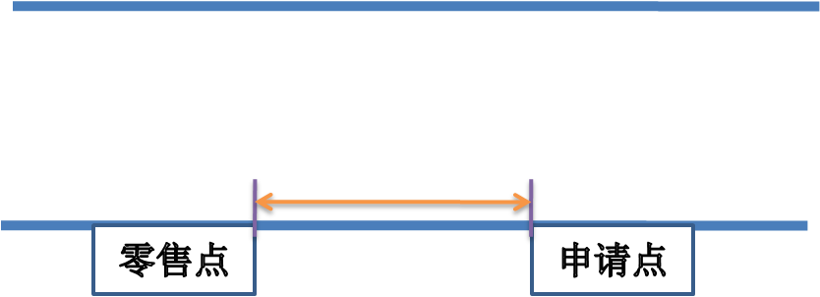
2.申请点与参照零售点不同侧的，按申请点至零售点可通行的直线最短距离测量：
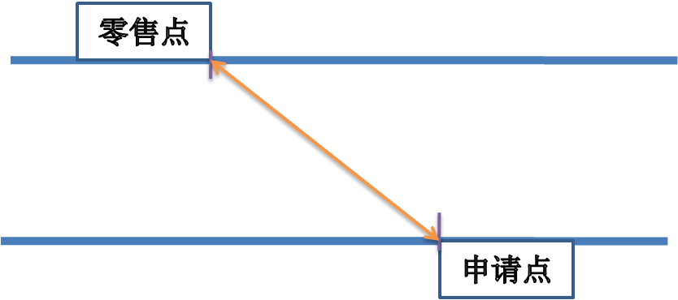
3.两侧设有隔离护栏、护墙，花坛、花园的(且不可通行的)，按申请点与参照零售点之间的步行最短距离测量：
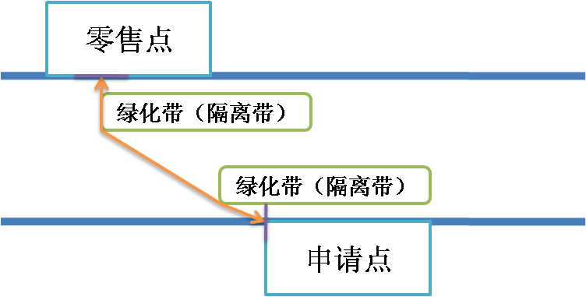
4.申请点与参照零售点成直角或圆角或弧形的，应贴近墙角按可通行的最短距离测量：
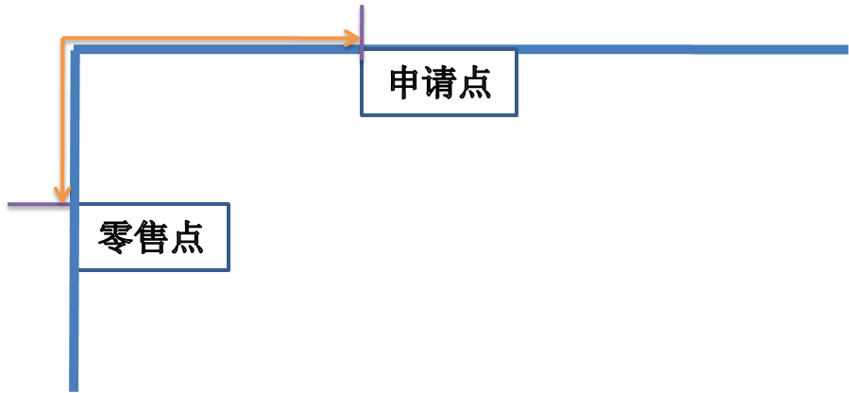
5.申请点与参照零售点属前后楼房的，如有后门可通行的，按后门可通行的最短距离测量：
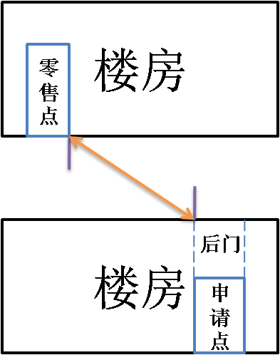
6.申请点位置位于十字路口的，且参照零售点位于对面的，按可通行的最短距离测量：
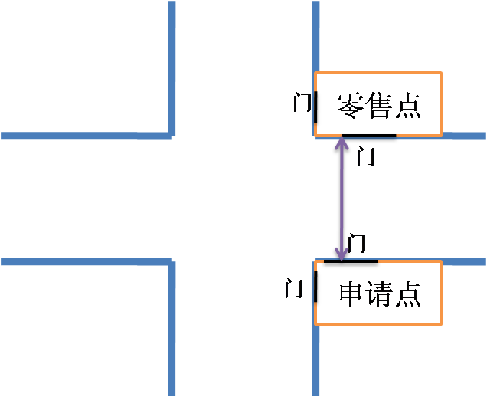
7.申请点位置位于十字路口且与参照零售点呈对角的，以最近一侧有门的内侧距离测量：
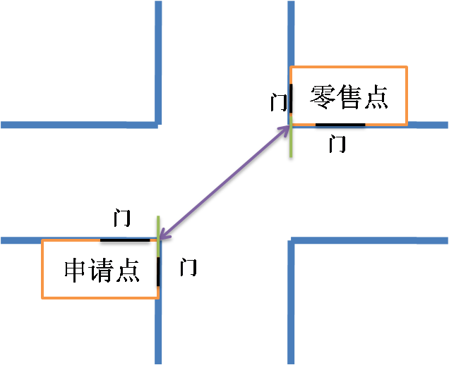
8.申请点位置位于十字路口且与参照零售点之间有红绿灯的，并必须按要求以斑马线行走的，可沿斑马线行进的最短距离测量：
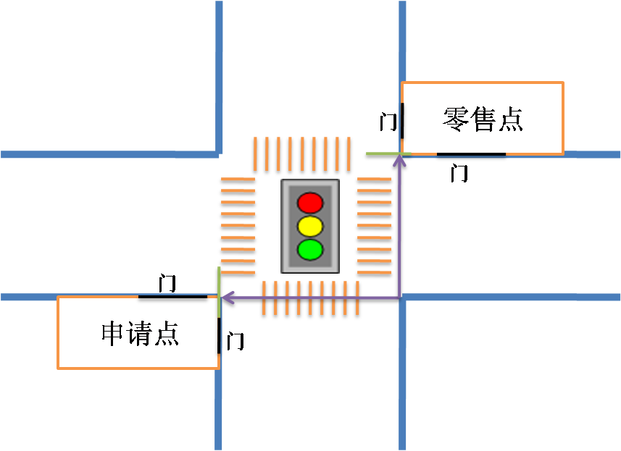
二、其他特殊道路情况的测量，按照可通行的最短距离测量。
三、测量距离时，以参照零售点通行口最近的边或角为起始点，申请点通行口最近的边或角为终点，按可通行的线路测量。如果零售点或申请点有多个通行口的，以相对于两者之间最近的边或角为测量点。
四、本测量办法由内乡县烟草专卖局负责解释。如遇本办法未明确测量方法的特殊情形时，其测量方法由内乡县烟草专卖局确定。

附件2：
内乡县主要街道布局信息名录

序号 | 名称 | 起止点 | 走向 | 街道划分
1 | 菊潭大街 | 十字街以北至五里堡转盘 | 南北 | 繁华街道
2 | 菊潭大街 | 五里堡转盘以北至新汽车站 | 南北 | 繁华街道
3 | 郦都大道 | 二桥西头至清真寺 | 东西 | 繁华街道
4 | 渚阳大街 | 新民路口以北至实验高中 | 南北 | 繁华街道
5 | 菊乡路 | 盐库以北至车管所 | 南北 | 繁华街道
6 | 范蠡大街 | 邮政广场至郦都大道路口 | 南北 | 繁华街道
7 | 新民路 | 软木厂东头路口以西至灵山北路 | 东西 | 繁华路段
8 | 清新路 | 滨河西路路口以西至菊潭大街路口 | 东西 | 繁华路段
9 | 龙源路 | 地质广场以南至新达路口 | 南北 | 繁华路段
10 | 滨河西路 | 二桥头至滨河南路（花园东门） | 南北 | 一般路段
11 | 滨河东路 | 二桥东头红绿灯至滨河东路南 | 南北 | 一般路段
12 | 宝天曼大道 | 五里堡转盘以东至内余路口 | 东西 | 一般路段
13 | 迎宾大道 | 地质广场以东至豫西南商贸城 | 东西 | 一般路段
14 | 飞龙大道 | 内余路口至新达路口 | 南北 | 一般路段
15 | 书院巷 | 壹加壹路口至范蠡大街路口 | 东西 | 一般路段
16 | 灵山路 | 新民路西头路口以北至卫生监督所 | 南北 | 一般路段
17 | 西郊一路 | 东至菊潭大街路口西至渚阳大街路口 | 东西 | 一般路段
18 | 鹏翔路 | 北至迎宾大道路口南至龙源路口 | 南北 | 一般路段
19 | 宏达路 | 新民路口以北至郦都大道路口 | 南北 | 一般路段
20 | 德祥路 | 鹏翔路口至飞龙大道南 | 东西 | 一般路段
21 | 德彰路 | 德彰路东至滨河东路北 | 东西 | 一般路段
22 | 县衙小吃街 | 署右街至县衙北路 | 南北 | 商业步行街
23 | 菊潭集贸市场 | 西至渚阳大街路口东至范蠡大街路口 | 东西 | 商业步行街
备注：没有列入名录的新街道及无名街道按一般街道标准执行

序号 | 名称 | 起止点 | 走向 | 街道划分
1 | 灵山路 | 南起教育路与灵山路交叉口北至城关镇第五小学东门北新县直幼儿园 | 南北 | 繁华街道
2 | 大成路 | 东起大成桥西头西至梨苑山庄桥西头 | 东西 | 繁华街道
3 | 教育路 | 东起党校路口西至教育路与灵山路交叉口 | 东西 | 繁华街道
4 | 县衙路 | 东起老桥头西至内乡县财政局 | 东西 | 繁华街道
5 | 花园路 | 南起国亮饭店北至新保健院 | 南北 | 繁华街道
6 | 渚阳大街 | 南起金城加油站北至老卷烟仓库 | 南北 | 繁华街道
7 | 范蠡大街 | 南起师范北北至邮政转盘 | 南北 | 繁华路段
8 | 菊潭大街 | 南起国亮饭店北至县衙路与菊潭大街交叉口 | 南北 | 繁华路段
9 | 滨河路 | 南起方山路北至老桥头 | 南北 | 一般街道
10 | 方山路 | 东起方山桥西头西至新内邓公路 | 东西 | 一般街道
11 | 临湍路 | 南起方山路北至大成桥西头 | 南北 | 一般街道
12 | 红学路 | 南起城关镇第二小学北至大成路 | 南北 | 一般街道
13 | 南园路 | 东起范蠡大街西至渚阳大街 | 东西 | 一般街道
14 | 宏达路 | 南起教育路西段北至新民路 | 南北 | 一般街道
15 | 小吃街 | 南起大成路北至县衙路 | 南北 | 商业步行街
备注：没有列入名录的新街道及无名街道按一般街道标准执行

附件3：
内乡县烟草制品区域单元零售点设置指导数

区域单元名称 | 零售点指导数
城区区域单元（县衙路以北） | 253
城区区域单元（县衙路以南） | 261
湍东区域单元（1） | 162
湍东区域单元（2） | 37
湍东区域单元（3） | 31
湍东区域单元（4） | 18
大桥区域单元 | 88
灌涨区域单元 | 158
王店区域单元 | 137
马山区域单元 | 161
赵店区域单元 | 126
赤眉区域单元 | 121
余关区域单元 | 109
师岗区域单元 | 143
瓦亭区域单元 | 81
乍区区域单元 | 87
桃溪区域单元 | 67
七里坪区域单元 | 101
夏馆区域单元 | 63
板场区域单元 | 42

附件4：
内乡县各行政村烟草制品零售点设置指导数
序号 | 乡镇名称 |  | 行政村个数 | 行政村名称 | 现有零售点 | 可增设零售点
1 | 大桥乡 |  | 15 | 堰庄村委会 | 6 | 0
2 |  |  |  | 大周村委会 | 6 | 0
3 |  |  |  | 磙子岗村委会 | 5 | 0
4 |  |  |  | 南王村委会 | 9 | 0
5 |  |  |  | 郭岗村委会 | 3 | 0
6 |  |  |  | 谢营村委会 | 14 | 0
7 |  |  |  | 灵山村委会 | 6 | 0
8 |  |  |  | 封营村委会 | 6 | 0
9 |  |  |  | 杨沟村委会 | 2 | 0
10 |  |  |  | 陡沟村委会 | 3 | 0
11 |  |  |  | 大桥村委会 | 5 | 0
12 |  |  |  | 郭河村委会 | 4 | 0
13 |  |  |  | 郑营村委会 | 4 | 0
14 |  |  |  | 河南村委会 | 15 | 0
15 |  |  |  | 程岗村委会 | 8 | 0
合计 |  |  |  |  | 96 | 0
1 | 城关镇 |  | 2 | 南园村委会 | 1 | 0
2 |  |  |  | 北园村委会 | 3 | 0
合计 |  |  |  |  | 4 | 0
1 | 湍东镇 |  | 28 | 湍东镇盆窑村 | 5 | 0
2 |  |  |  | 湍东镇江园村 | 7 | 0
3 |  |  |  | 湍东镇东符营村 | 6 | 0
4 |  |  |  | 湍东镇下河村 | 3 | 0
5 |  |  |  | 湍东镇谢楼村 | 13 | 0
6 |  |  |  | 湍东镇红堰河村 | 7 | 0
7 |  |  |  | 湍东镇董堂村 | 6 | 0
8 |  |  |  | 湍东镇东王沟村 | 6 | 0
9 |  |  |  | 湍东镇龙源村 | 14 | 0
10 |  |  |  | 湍东镇张岗村 | 13 | 0
11 |  |  |  | 湍东镇庞营村 | 9 | 0
12 |  |  |  | 湍东镇北符营村 | 7 | 0
13 |  |  |  | 湍东镇五里堡村 | 8 | 0
14 |  |  |  | 湍东镇庙岗村 | 13 | 0
15 |  |  |  | 湍东镇花园村 | 3 | 0
16 |  |  |  | 湍东镇清凉庙村 | 4 | 0
17 |  |  |  | 湍东镇清赵沟村 | 2 | 0
18 |  |  |  | 湍东镇西王营村 | 1 | 0
19 |  |  |  | 湍东镇清下洼村 | 9 | 0
20 |  |  |  | 湍东镇周洼村 | 3 | 0
21 |  |  |  | 湍东镇清王庄村 | 2 | 0
22 |  |  |  | 湍东镇屈庄村 | 8 | 0
23 |  |  |  | 湍东镇东王营村 | 11 | 0
24 |  |  |  | 湍东镇茶庵村 | 5 | 0
25 |  |  |  | 老牛铺村委会 | 5 | 0
26 |  |  |  | 龙头村委会 | 10 | 0
27 |  |  |  | 罗岗村委会 | 4 | 0
28 |  |  |  | 清凉庙村委会 | 3 | 0
合计 |  |  |  |  | 187 | 0
1 | 师岗镇 |  | 27 | 师岗村委会 | 51 | 0
2 |  |  |  | 鄂沟村委会 | 6 | 0
3 |  |  |  | 江家村委会 | 1 | 0
4 |  |  |  | 曹营村委会 | 7 | 0
5 |  |  |  | 张沟村委会 | 3 | 0
6 |  |  |  | 江营村委会 | 3 | 0
7 |  |  |  | 东坪村委会 | 2 | 0
8 |  |  |  | 王营村委会 | 3 | 0
9 |  |  |  | 王岗村委会 | 10 | 0
10 |  |  |  | 时店村委会 | 2 | 0
11 |  |  |  | 大李沟村委会 | 4 | 0
12 |  |  |  | 八里岗村委会 | 2 | 0
13 |  |  |  | 水牛沟村委会 | 2 | 0
14 |  |  |  | 青微陂村委会 | 3 | 0
15 |  |  |  | 吕营村委会 | 4 | 0
16 |  |  |  | 大郭营村委会 | 4 | 0
17 |  |  |  | 西坡村委会 | 6 | 0
18 |  |  |  | 十字堰村委会 | 2 | 0
19 |  |  |  | 吕家沟村委会 | 2 | 0
20 |  |  |  | 唐营村委会 | 2 | 0
21 |  |  |  | 永青村委会 | 0 | 1
22 |  |  |  | 付湾村委会 | 9 | 0
23 |  |  |  | 张集村委会 | 4 | 0
24 |  |  |  | 山峰村委会 | 5 | 0
25 |  |  |  | 垮子营村委会 | 2 | 0
26 |  |  |  | 付王庙村委会 | 2 | 0
27 |  |  |  | 苗庄村委会 | 2 | 0
合计 |  |  |  |  | 144 | 2
1 | 瓦亭镇 |  | 16 | 瓦亭村委会 | 28 | 0
2 |  |  |  | 石营村委会 | 6 | 0
3 |  |  |  | 周家村委会 | 2 | 0
4 |  |  |  | 闫湾村委会 | 4 | 0
5 |  |  |  | 杨河村委会 | 1 | 0
6 |  |  |  | 杨沟村委会 | 4 | 0
7 |  |  |  | 罗沟村委会 | 2 | 0
8 |  |  |  | 魏河村委会 | 0 | 1
9 |  |  |  | 温岗村委会 | 3 | 0
10 |  |  |  | 庞集村委会 | 5 | 0
11 |  |  |  | 薛岗村委会 | 8 | 0
12 |  |  |  | 袁沟村委会 | 5 | 0
13 |  |  |  | 药山村委会 | 3 | 0
14 |  |  |  | 春景村委会 | 5 | 0
15 |  |  |  | 袁营村委会 | 5 | 0
16 |  |  |  | 山南村委会 | 1 | 0
合计 |  |  |  |  | 82 | 1
1 | 乍区镇 |  | 16 | 乍区村委会 | 27 | 0
2 |  |  |  | 红庙村委会 | 1 | 0
3 |  |  |  | 陈家营村委会 | 4 | 0
4 |  |  |  | 清泉村委会 | 3 | 0
5 |  |  |  | 庙湾村委会 | 4 | 0
6 |  |  |  | 王井村委会 | 5 | 0
7 |  |  |  | 孙岗村委会 | 4 | 0
8 |  |  |  | 双堰村委会 | 2 | 0
9 |  |  |  | 魏营村委会 | 7 | 0
10 |  |  |  | 南庄村委会 | 5 | 0
11 |  |  |  | 白杨村委会 | 7 | 0
12 |  |  |  | 上庄村委会 | 2 | 0
13 |  |  |  | 店坊村委会 | 4 | 0
14 |  |  |  | 彭营村委会 | 12 | 0
15 |  |  |  | 水沟村委会 | 2 | 0
16 |  |  |  | 吴庄村委会 | 0 | 1
合计 |  |  |  |  | 89 | 1
1 | 桃溪镇 |  | 9 | 桃溪村委会 | 15 | 0
2 |  |  |  | 吴沟村委会 | 3 | 0
3 |  |  |  | 桃庄河村委会 | 9 | 0
4 |  |  |  | 石碑营村委会 | 8 | 0
5 |  |  |  | 黑山村委会 | 4 | 0
6 |  |  |  | 东川村委会 | 12 | 0
7 |  |  |  | 大路村委会 | 7 | 0
8 |  |  |  | 寺河村委会 | 7 | 0
9 |  |  |  | 彭沟村委会 | 2 | 0
合计 |  |  |  |  | 67 | 0
1 | 七里坪 |  | 16 | 野獐村 | 2 | 0
2 |  |  |  | 高皇村 | 1 | 0
3 |  |  |  | 三道河村 | 4 | 0
4 |  |  |  | 靳河村 | 3 | 0
5 |  |  |  | 花园村 | 2 | 0
6 |  |  |  | 七潭村 | 3 | 0
7 |  |  |  | 寺坪村 | 5 | 0
8 |  |  |  | 流峪村 | 4 | 0
9 |  |  |  | 后会村 | 1 | 0
10 |  |  |  | 黄沙河村 | 2 | 0
11 |  |  |  | 青山村 | 3 | 0
12 |  |  |  | 后坪村 | 3 | 0
13 |  |  |  | 蚌峪村 | 1 | 0
14 |  |  |  | 大龙村 | 4 | 0
15 |  |  |  | 马尾村 | 2 | 0
16 |  |  |  | 张洼村 | 10 | 0
合计 |  |  |  |  | 50 | 0
1 | 夏馆 |  | 19 | 湍源村 | 6 | 0
2 |  |  |  | 大块地村 | 4 | 0
3 |  |  |  | 牡珠流村 | 2 | 0
4 |  |  |  | 葛条爬村 | 2 | 0
5 |  |  |  | 万沟村 | 4 | 0
6 |  |  |  | 芦家坪村 | 4 | 0
7 |  |  |  | 小湍河村 | 2 | 0
8 |  |  |  | 大壮沟村 | 2 | 0
9 |  |  |  | 大栗坪村 | 5 | 0
10 |  |  |  | 小栗坪村 | 1 | 0
11 |  |  |  | 四台沟村 | 2 | 0
12 |  |  |  | 黄龙村 | 2 | 0
13 |  |  |  | 夏馆村 | 20 | 0
14 |  |  |  | 西河堂村 | 1 | 0
15 |  |  |  | 师家湾村 | 7 | 0
16 |  |  |  | 吴岗村 | 1 | 0
17 |  |  |  | 栗园村 | 8 | 0
18 |  |  |  | 黄靳村 | 0 | 1
19 |  |  |  | 青杠树村 | 0 | 1
合计 |  |  |  |  | 73 | 2
1 | 板场 |  | 16 | 雁岭村 | 5 | 0
2 |  |  |  | 文龙村 | 2 | 0
3 |  |  |  | 符竹园村 | 1 | 0
4 |  |  |  | 玉皇村 | 2 | 0
5 |  |  |  | 长兴村 | 2 | 0
6 |  |  |  | 后湖村 | 5 | 0
7 |  |  |  | 符庄村 | 5 | 0
8 |  |  |  | 龙风村 | 3 | 0
9 |  |  |  | 青竹村 | 1 | 0
10 |  |  |  | 河口村 | 4 | 0
11 |  |  |  | 三岔村 | 1 | 0
12 |  |  |  | 双庙村 | 2 | 0
13 |  |  |  | 板场村 | 7 | 0
14 |  |  |  | 让河村 | 0 | 1
15 |  |  |  | 前庄村 | 0 | 1
16 |  |  |  | 冯庄村 | 0 | 1
合计 |  |  |  |  | 40 | 3
1 | 王店镇 |  | 19 | 堰张村委会 | 7 | 0
2 |  |  |  | 杨湾村委会 | 4 | 0
3 |  |  |  | 黄河村委会 | 2 | 0
4 |  |  |  | 河东村委会 | 0 | 1
5 |  |  |  | 王湾村委会 | 4 | 0
6 |  |  |  | 薛岗村委会 | 1 | 0
7 |  |  |  | 王店村委会 | 1 | 0
8 |  |  |  | 显圣庙村委会 | 6 | 0
9 |  |  |  | 薛河村委会 | 3 | 0
10 |  |  |  | 均张村委会 | 2 | 0
11 |  |  |  | 雷沟村委会 | 6 | 0
12 |  |  |  | 宋沟村委会 | 2 | 0
13 |  |  |  | 马堂村委会 | 3 | 0
14 |  |  |  | 周营村委会 | 3 | 0
15 |  |  |  | 四张村委会 | 10 | 0
16 |  |  |  | 刘观村委会 | 2 | 0
17 |  |  |  | 马沟村委会 | 6 | 0
18 |  |  |  | 岗燓村委会 | 6 | 0
19 |  |  |  | 石桥村委会 | 3 | 0
20 |  |  |  | 王店街 | 40 | 0
 | 合计 |  |  |  | 111 | 1
1 | 灌涨镇 |  | 25 | 陈营村委会 | 2 | 0
2 |  |  |  | 岗头村委会 | 3 | 0
3 |  |  |  | 灌涨村委会 | 3 | 0
4 |  |  |  | 郭营村委会 | 4 | 0
5 |  |  |  | 后马村委会 | 4 | 0
6 |  |  |  | 胡刘村委会 | 6 | 0
7 |  |  |  | 街北村委会 | 0 | 1
8 |  |  |  | 李营村委会 | 2 | 0
9 |  |  |  | 刘岗村委会 | 6 | 0
10 |  |  |  | 刘营村委会 | 6 | 0
11 |  |  |  | 前楼村委会 | 4 | 0
12 |  |  |  | 前马村委会 | 3 | 0
13 |  |  |  | 前湾村委会 | 12 | 0
14 |  |  |  | 屈营村委会 | 2 | 0
15 |  |  |  | 水田村委会 | 6 | 0
16 |  |  |  | 山底村委会 | 6 | 0
17 |  |  |  | 寺洼村委会 | 2 | 0
18 |  |  |  | 宋营村委会 | 3 | 0
19 |  |  |  | 魏庄村委会 | 7 | 0
20 |  |  |  | 杨岗村委会 | 5 | 0
21 |  |  |  | 杨集村委会 | 7 | 0
22 |  |  |  | 杨洼村委会 | 3 | 0
23 |  |  |  | 杨营村委会 | 6 | 0
24 |  |  |  | 杨寨村委会 | 5 | 0
25 |  |  |  | 周岗村委会 | 1 | 0
26 |  |  |  | 灌涨街 | 51 | 0
合计 |  |  |  |  | 159 | 1
1 | 马山镇 |  |  | 朱庙村委会 | 3 | 0
2 |  |  |  | 石庙村委会 | 4 | 0
3 |  |  |  | 杜洛庄村委会 | 3 | 0
4 |  |  |  | 庵北村委会 | 5 | 0
5 |  |  |  | 河口村委会 | 0 | 1
6 |  |  |  | 寺山庙村委会 | 1 | 0
7 |  |  |  | 关帝坪村委会 | 2 | 0
8 |  |  |  | 三岔河村委会 | 0 | 1
9 |  |  |  | 白庙村委会 | 0 | 1
10 |  |  |  | 花北村委会 | 7 | 0
11 |  |  |  | 杏树坪村委会 | 1 | 0
12 |  |  |  | 马坪村委会 | 0 | 1
13 |  |  |  | 王场村委会 | 9 | 0
14 |  |  |  | 唐河村委会 | 0 | 1
15 |  |  |  | 李井村委会 | 7 | 0
16 |  |  |  | 郑湾村委会 | 14 | 0
17 |  |  |  | 老庄村委会 | 3 | 0
18 |  |  |  | 樊岗村委会 | 6 | 0
19 |  |  |  | 河西村委会 | 4 | 0
20 |  |  |  | 闫岗村委会 | 7 | 0
21 |  |  |  | 茨园村委会 | 1 | 0
22 |  |  |  | 岳岗村委会 | 7 | 0
23 |  |  |  | 打磨岗村委会 | 0 | 1
24 |  |  |  | 大寨村委会 | 4 | 0
25 |  |  |  | 马山街 | 64 | 0
合计 |  |  |  |  | 152 | 6
1 | 赤眉镇 |  | 21 | 赤眉村委会 | 41 | 0
2 |  |  |  | 庙沟村委会 | 4 | 0
3 |  |  |  | 韩岗村委会 | 3 | 0
4 |  |  |  | 四坪村委会 | 2 | 0
5 |  |  |  | 黄岗村委会 | 9 | 0
6 |  |  |  | 马营村委会 | 2 | 0
7 |  |  |  | 齐营村委会 | 4 | 0
8 |  |  |  | 庙山村委会 | 1 | 0
9 |  |  |  | 庙北村委会 | 0 | 1
10 |  |  |  | 王堂村委会 | 2 | 0
11 |  |  |  | 东北川村委会 | 7 | 0
12 |  |  |  | 邵家岭村委会 | 11 | 0
13 |  |  |  | 陈湾村委会 | 5 | 0
14 |  |  |  | 杨店村委会 | 5 | 0
15 |  |  |  | 鱼贯口村委会 | 3 | 0
16 |  |  |  | 琴溪村委会 | 6 | 0
17 |  |  |  | 王庄村委会 | 4 | 0
18 |  |  |  | 朱陈村委会 | 4 | 0
19 |  |  |  | 夹道村委会 | 2 | 0
20 |  |  |  | 福山村委会 | 1 | 0
21 |  |  |  | 张堂村委会 | 4 | 0
合计 |  |  |  |  | 120 | 1
1 | 赵店乡 | 15 |  | 赵店村委会 | 28 | 0
2 |  |  |  | 范营村委会 | 3 | 0
3 |  |  |  | 岗提村委会 | 8 | 0
4 |  |  |  | 红堰河村委会 | 3 | 0
5 |  |  |  | 花洼村委会 | 8 | 0
6 |  |  |  | 聂岗村委会 | 12 | 0
7 |  |  |  | 袁寨村委会 | 6 | 0
8 |  |  |  | 张庄村委会 | 6 | 0
9 |  |  |  | 郦城村委会 | 11 | 0
10 |  |  |  | 莲花村委会 | 13 | 0
11 |  |  |  | 杜沟村委会 | 6 | 0
12 |  |  |  | 大峪村委会 | 4 | 0
13 |  |  |  | 黄营村委会 | 8 | 0
14 |  |  |  | 长岭村委会 | 5 | 0
15 |  |  |  | 张楼房村委会 | 5 | 0
合计 |  |  |  |  | 126 | 0
1 | 余关镇 | 17 |  | 余关村委会 | 35 | 0
2 |  |  |  | 王沟村委会 | 8 | 0
3 |  |  |  | 赵沟村委会 | 7 | 0
4 |  |  |  | 谢寨村委会 | 8 | 0
5 |  |  |  | 东孙沟村委会 | 6 | 0
6 |  |  |  | 朱沟村委会 | 2 | 0
7 |  |  |  | 黄楝村委会 | 3 | 0
8 |  |  |  | 子育村委会 | 5 | 0
9 |  |  |  | 独树村委会 | 2 | 0
10 |  |  |  | 岳沟村委会 | 4 | 0
11 |  |  |  | 报事滩村委会 | 8 | 0
12 |  |  |  | 梁坪村委会 | 2 | 0
13 |  |  |  | 麦西村委会 | 0 | 1
14 |  |  |  | 石庙村委会 | 2 | 0
15 |  |  |  | 麦山村委会 | 9 | 0
16 |  |  |  | 东王庄村委会 | 6 | 0
17 |  |  |  | 孙沟村委会 | 1 | 0
合计 |  |  |  |  | 108 | 1

